Наручные часы с камерой WQV-1
Модуль 2220

FCC (федеральная комиссия связи)
Это устройство соответствует требованиям Части 15 Правил FCC (федеральная комиссия связи). Работа этого устройства обусловлена следующими двумя положениями: 1) Оно не должно приводить к радиопомехам, и 2) это устройство должно допускать любые помехи, включая те, что могут привести к неудовлетворительной работе.

Предупреждения FCC
Обратите внимание: Это оборудование прошло испытания и отвечает предельным отклонениям, вызванным цифровым устройством класса В, в соответствии с частью 15 Правил FCC. Эти допустимые предельные отклонения предусмотрены для обеспечения достаточной защиты домашнего оборудования от радиопомех. Ваше устройство генерирует, использует и может испускать энергию определенной радиочастоты, если оно не используется в соответствии с данным руководством, это может привести к помехам радиосвязи. Однако, не существует гарантии, что радиопомехи будут отсутствовать при некоторых условиях пользования. Если использование этого оборудования приводит к помехам радио или телеприема, что можно определить, включив и выключив данное оборудование, пользователь может попытаться предотвратить помехи, приняв следующие меры:
- Повернув или переместив принимающую антенну.
- Увеличив расстояние между оборудованием и приемным устройством.
- Присоединив оборудование к розетке, которая не находится в одной электрической цепи с приемным устройством.
- Обратившись к дилеру или опытному радио / теле инженеру за помощью.
Меры предосторожности FCC
В оборудование не должно вводиться никаких изменений или модификаций, в этом случае от Вас может потребоваться прекращение использования данного оборудования.

Это цифровой аппарат класса В в соответствии со стандартами «Цифровые аппараты» ICES-003 промышленности Канады.

Знак СЕ – символ соответствия директивам Европейского Союза.

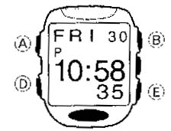

Общие сведения
Поздравляем Вас с прекрасным выбором – наручной камерой CASIO (в комбинации с часами). Для того, чтобы полностью освоить все возможности и функции ваших часов, тщательно изучите это руководство и держите его под рукой в качестве справочного пособия.

О руководстве
- Далее в руководстве кнопки часов будут обозначены буквами, как показано на рисунке.
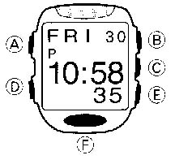
- Размер и положение символов, находящихся на приведенных далее образцах экранов, могут немного отличаться от тех, что фактически появятся на экране Ваших часов.
- Каждый раздел руководства представит Вам информацию, необходимую для работы в различных режимах часов.
- Перед тем, как выполнить какую-либо операцию с часами Вы должны вначале войти в правильный режим (Камеры, Текущего времени и т.д.). О том, как переходить в различные режимы Вы можете прочесть в разделе «Общие указания».
- Для того чтобы обеспечить бесперебойную работу часов в течение указанного срока эксплуатации, внимательно прочтите раздел «Меры предосторожности».

- VISUAL DATABANK является торговой маркой CASIO COMPUTER.,LTD.
- CASIO COMPUTER CO., LTD не несет ответственности за какой бы то ни было ущерб, который может возникнуть при использовании этих часов и не принимает никаких претензий со стороны третьих лиц.

Перед использованием часов…
Меры предосторожности!
- Перед тем, как работать с часами убедитесь, что Вы находитесь в безопасном месте.
Не начинайте производить съемки, используя сложные операции часов, и не смотрите на экран часов во время управления автомобилем, мотоциклом или другим транспортом. Это может привести к несчастному случаю. Когда пользуетесь часами во время прогулок, держите в поле зрения окружающих людей, транспорт и контролируйте ситуацию вокруг себя, для профилактики несчастного случая.

Не пользуйтесь часами в самолете
Никогда не используйте часы в самолете или других летательных аппаратах, в которых запрещено использование такого оборудования. Это может привести к несчастному случаю.
- Всегда делайте копии особенно важных данных
Грубое обращение с часами или их поломка может привести к уничтожению данных памяти. Для того чтобы избежать потери данных, копируйте изображения на компьютерный диск.

Установка времени и даты
1. Нажмите и удержите кнопку “А” в Режиме Текущего времени примерно 1 секунду до тех пор, пока секунды не замигают на дисплее. Мигающее значение можно изменять.
- Нажмите кнопку “D” для перехода мигающего значения из разряда в разряд в следующей последовательности:

Секунды Часы Минуты Год Месяц

Регулировка контрастности 12/24-часовой формат Дата

- Во время мигания какого-либо разряда, нажмите кнопку “Е”, чтобы увеличить их значение или “В”, чтобы его уменьшить.
- После того, как вы установили все желаемые значения, нажмите кнопку “А”, чтобы вернуться в исходный Режим Текущего Времени.
- Часы содержат автоматический встроенный календарь, с соответствующим количеством дней в месяцах и поправкой на високосный год.
- Часы автоматически выходят из режима установки, если Вы не выполнили ни одной операции с кнопками в течение 2 минут.
- Дата может быть установлена от 2000 до 2039 г.
12-/24-часовой формат представления времени
Нажатие кнопки «D» во время мигания разряда даты приведет к перемещению мигания в разряд установки 12- или 24-часовой системы представления времени. Каждое нажатие кнопки «Е» в это время переключает экран между 12- и 24-часовой системой представления времени.
- Выбранный Вами формат представления времени сохраняется для всех режимов.
- При использовании 12-часового формата слева от значения часа в диапазоне от полудня до 11:59 вечера появляется индикатор Р. От полуночи до 11:59 утра – на экране находится индикатор А.
- При использовании 24-часового формата время отображается в диапазоне от 0:00 до 23:59 без индикатора.

Регулировка контрастности
Нажатие кнопки «D» во время мигания разряда установки 12- или 24-часовой системы представления времени переводит мигание в разряд регулировки контрастности (например, CNT3 = Уровень 3) для появления картинки с мигающим значением уровня контрастности. Используйте кнопку «В» для того чтобы сделать экран темнее и кнопку «Е» для того чтобы сделать экран светлее в пределах семи имеющихся уровней контрастности.

Обратите внимание:
- Регулировка контрастности, описанная выше, не относится к экранам изображений. Контрастность сделанных Вами снимков регулируется отдельной процедурой, которая представлена далее в разделе «Регулировка контрастности изображений».

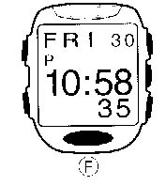
Автоматическое отключение изображения
Часы автоматически отключают изображение, если оно не меняется в течение 60 минут. Это не только сокращает расход энергии батареи, но и защищает экран часов от «прожигания».
Для того чтобы включить изображение снова, нажмите кнопку «F».

Общие указания
Нажмите кнопку «D» для изменения режима.

Режим Текущего времени
- Нажатие кнопок «В» или «Е» в режиме Текущего времени выводит экран Просмотра, который Вы можете использовать для просмотра изображений, записанных в память.
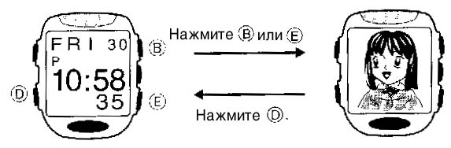

Для того чтобы снова вернуться в Режим Текущего времени, нажмите кнопку «D».

- Каждое нажатие кнопки «С» в режиме Текущего времени переключает между собой экраны дня недели и месяца.
День недели Дата Месяц Дата
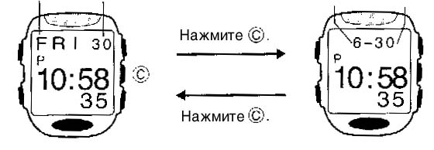

Режим Текущего времени Режим Обмена данными
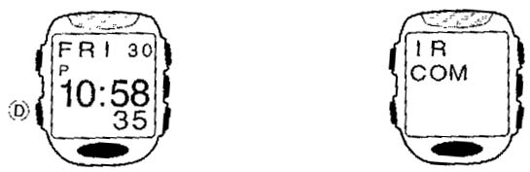

Режим Памяти изображений Режим Секундомера
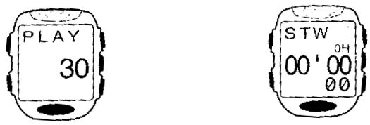

Режим Будильника Режим Таймера

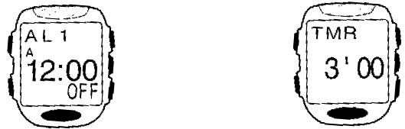

Режим Камеры
- Нажатие кнопки «F» в любом режиме, за исключением Режима Обмена данными переводит часы в режим Камеры.
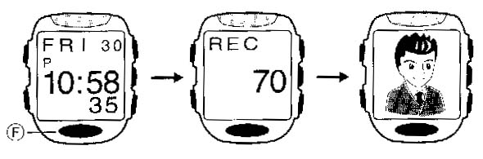

- Нажатие кнопки «D» в Режиме Камеры переводит часы в Режим Памяти Изображений, в котором Вы сможете просмотреть записанные снимки.

Режим Камеры
Этот режим используется для записи изображений. Объектив располагается в верхней части кромки часов.
Объектив Как записать изображение
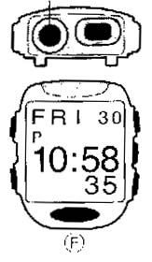
- Нажмите кнопку «F» для входа в Режим Камеры.
- Обратите внимание, что Вы не можете войти в Режим Камеры из Режима Обмена данными.

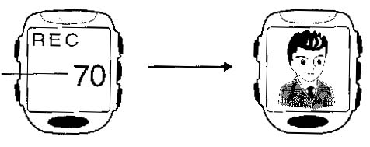
- В первую секунду экран Режима Камеры отображает свободный остаток памяти, затем изменяется на изображение, снятое объективом.

Остаток
памяти
(количество
кадров)

- Направьте
объектив на предмет, изображение которого Вы хотите записать в память.
- Для того чтобы открыть объектив и записать изображение, нажмите кнопку «F».
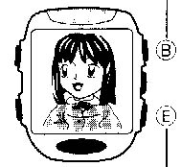
- У Вас запишется в память текущее отображение экрана. Изображение останется на экране примерно 2 секунды, то есть то время, в течение которого выполняется операция записи.
Примечания
- Во время операции записи изображения не работают кнопки часов.
- Часы остаются в Режиме Камеры в течение одной минуты, после того как Вы вошли в него. Затем они автоматически переходят в Режим Памяти Изображений и показывают последний из записанных снимков. Более полную информацию об этом Вы получите, прочитав раздел «Интервал Покоя Камеры».
- Если память изображений заполнена, на экране появится сообщение FULL. Вы не сможете войти в Режим Камеры, если на экране находится это сообщение. В этом случае Вам необходимо удалить изображения, которые Вам больше не нужны.

Меры предосторожности в Режиме Камеры
Общие меры предосторожности
- Никогда не касайтесь пальцами поверхности объектива.
- Следите, чтобы не произошло непреднамеренного нажатия кнопки «F», приводящего к открытию объектива.
- Недостаточное освещение может привести к плохому качеству изображения. Фотоснимки должны по возможности производиться при дневном освещении. Вечером фотографируйте в хорошо освещенном помещении.
Интервал Покоя Камеры
В Режиме Камеры идет усиленное потребление мощности. Для того чтобы защитить батарею от преждевременного выхода из строя, часы автоматически входят в интервал Покоя, во время которого часы не могут войти в Режим камеры после выхода из него. Длина интервала эквивалентна общему времени, в течение которого Вы находились в Режиме Камеры перед тем, как из него выйти. Так, если Вы вышли из Режима Камеры после того, как пробыли в нем 20 секунд, Вы можете снова войти в этот режим только через 20 секунд.
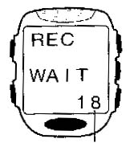
Если Вы попытаетесь войти в Режим Камеры во время
интервала Покоя, на экране появится сообщение WAIT,
сопровождаемое счетчиком оставшегося времени
нахождения в интервале Покоя.
- Максимальный интервал покоя составляет 60 секунд.

Остаток времени нахождения в интервале Покоя

Звуковые сигналы Будильника, Начала часа, Таймера
Звуковые сигналы Будильника, Начала часа и Таймера не работают в Режиме Камеры.

Регулировка изображения в Режиме Камеры
Для регулировки яркости и установки типа освещения во время записи изображения Вы можете использовать следующие процедуры:

Регулировка яркости изображения
Часы автоматически устанавливают яркость изображения во время записи. Вы можете также принудительно изменить уровень яркости, если хотите компенсировать освещенность объекта, слишком темный задний план и т.д.

темнее Как отрегулировать яркость
Когда Вы сформировали композицию снимка на экране, используйте кнопки «В» (темнее) и «Е» (светлее) для регулировки яркости.
- Вы можете установить яркость на один из 15 уровней. По умолчанию установлен уровень 8.
- После нажатия кнопок «В» или «Е» может потребоваться некоторое время, перед тем как изменения яркости отразятся на экране.
Сделанная Вами установка яркости остается до тех пор, пока Вы не
светлее измените ее, или не выйдите из Режима Камеры. Автоматическая
регулировка яркости возвращается в исходное состояние по умолчанию каждый раз, когда Вы входите в Режим Камеры.
Внимание:
- Даже при принудительной регулировке яркости Вы можете не достичь приемлемого изображения, если производите запись в условиях слишком большой или слишком маленькой освещенности.

Установка типа освещенности
Тип освещения, установленный при записи, сильно влияет на конечное изображение. Кроме различия между солнечным и искусственным освещением, существует также различие типов искусственного освещения.
Несмотря на то, что Вы не можете этого видеть, свет при комнатном освещении мерцает с определенной частотой, которая зависит от частоты питающего переменного тока (50 или 60 Гц). Для того, чтобы добиться наилучшего качества изображения, Вы должны установить тип освещения, используя приведенную ниже процедуру.

Как определить тип освещения
В Режиме Камеры нажмите кнопку «А» для циклического изменения возможных типов освещения, как показано ниже.
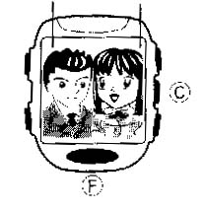
Дневной свет 50 Гц в помещении 60 Гц в помещении
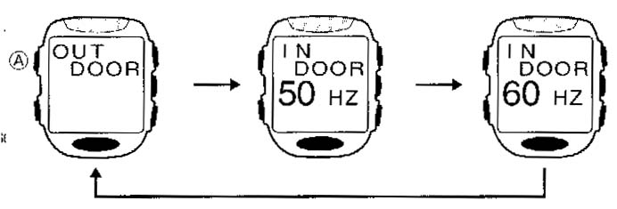

- Установленный тип освещения остается на экране в течение 1 секунды. Затем, экран возвращается в исходный Режим Камеры.
- Установленный тип освещения действует до тех пор, пока Вы его не измените или не выйдите из Режима Камеры. Каждый раз, когда Вы входите в Режим Камеры, по умолчанию устанавливается дневное освещение.

Режимы записи
Существуют три режима записи, которые Вы можете использовать для получения желаемого вида изображения.

Нормальный режим
Это режим записи с использованием 16 полутонов. Этот режим устанавливается по умолчанию.

Режим Слияния
Этот режим комбинирует два раздельно записанных изображений в одно.

Художественный режим
Этот режим записи монохромного изображения в двух тонах.

Как выбрать режим записи
В Режиме Камеры нажмите кнопку «С» для того чтобы циклически изменять возможные режимы записи, как показано на рисунке:

Нормальный режим Режим Слияния Художественный режим
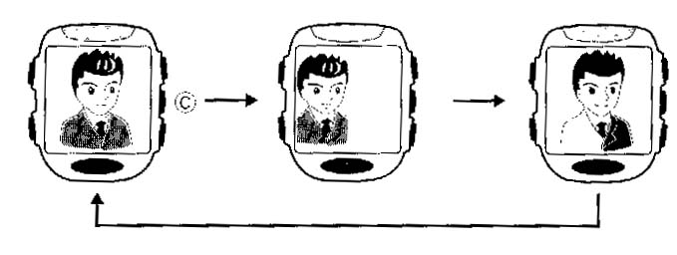

- Выбранный Вами режим записи действует до тех пор, пока Вы его не измените, или не выйдите из Режим Камеры. Каждый раз, когда Вы входите в Режим Камеры, по умолчанию устанавливается нормальный режим записи.

Как осуществить запись в режиме слияния
Первое Второе
изображение изображение
- Для того, чтобы выбрать режим слияния, нажмите один раз кнопку «С» в Режиме Камеры.
- Сформируйте первое изображение, и затем, нажмите кнопку «F» для того чтобы зафиксировать его.
- Таким образом, Вы записали первое изображение в левой части дисплея.
- Сформируйте второе изображение и затем, нажмите кнопку «F» для того чтобы его зафиксировать.
- Таким образом, Вы записали второе изображение в правой части дисплея и записали в память оба изображения.
Внимание:
- Если в режиме слияния изображение состоит только из левой части, оно не запишется в память.
Примечания:
- Перед тем, как нажать кнопку «F» в пунктах 2 и 3 вышеописанной процедуры, Вы можете отрегулировать яркость изображения ранее описанным способом.
Как осуществить запись в художественном режиме
- Для того, чтобы выбрать режим слияния, нажмите дважды кнопку «С» в Режиме Камеры.
- Сформируйте изображение, и затем, нажмите кнопку «F» для того чтобы записать его.

Режим Памяти Изображений
Помимо просмотра изображений Вы можете использовать этот режим для их удаления, для привязки текста к изображению и т.д.
Внимание:
В этом режиме не работают звуковые сигналы Будильника, Начала часа и Таймера. Вместо звукового сигнала в левом верхнем углу экрана мигает сообщение ALM при наступлении времени, установленном на Будильнике, и сообщение TMR в момент, когда обратный отсчет времени Таймера доходит до 00.

Как посмотреть записанные изображения
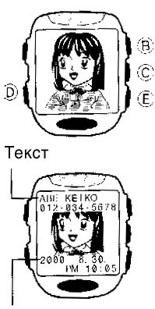
- В Режиме Текущего времени нажмите кнопку «D» для того чтобы войти в Режим Памяти Изображений.
- В первую очередь на экране появляется только что записанное изображение или то, которое было на экране в момент последнего выхода с экрана просмотра или из Режима Памяти Изображений.
- Используйте кнопки «Е» (+) или «В» (-) для прокручивания изображений, содержащихся в памяти.
- Длительное нажатие этих кнопок прокручивает изображения в ускоренном режиме.
- Нажмите на кнопку «С» для включения или выключения времени и даты снимка (с сопровождающим текстом, если он имеется).
- Нажмите кнопку «D» 5 раз для возврата в Режим Текущего времени.
Дата и время записи
- Часы автоматически переключаются в Режим Текущего времени, если Вы не выполнили ни одной операции в течение двух минут в Режиме Памяти Изображений.
Внимание:
- В разделе «Сортировка изображений» описан порядок сортировки изображений при записи в память.
- В тот момент, когда на экране находится дата и время записи (и сопровождающий текст, если он имеется), изображение может стать несколько темнее.

Сопровождающий текст
К каждому изображению Вы можете прикрепить сопровождающий текст, длиной до 24 символов.

Как прикрепись к изображению сопровождающий текст
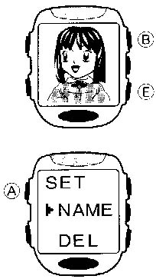
- В Режиме Памяти Изображений используется кнопка «Е» (+) и «В» (-) для того чтобы вывести на экран изображение, к которому Вы хотите прикрепить текст.
- Нажмите и удержите кнопку «А» в течение одной секунды до тех пор, кока не появится меню установки (SET).
- Переведите стрелочный указатель к разделу NAME (название).
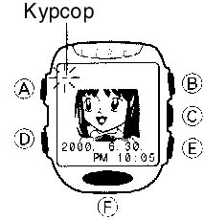

- Нажмите кнопку «F» для вывода
экрана ввода текста.
- Введите желаемый текст.
- Используйте кнопки «Е» (+) или «В» (-) для циклического изменения в текущей позиции курсора доступных символов в приведенной ниже последовательности.
- Длительное нажатие этих кнопок прокручивает символы в ускоренном режиме.

Нажмите «Е» Нажмите «В»

Пробел от А до Z от 0 до 9 & ‘ ( )

● ~ _ ? : / • — ,

- Для продвижения курсора используйте кнопку «D» (вправо) и «С» (влево).
- После того, как Вы ввели желаемый текст, нажмите кнопку «А» или «F» для сохранения его в памяти.

Примечания
- Если Вы не выполнили ни одной операции в течение двух минут, часы автоматически запоминают любой введенный текст и выходят из режима ввода.
- Информацию о том, как показать или скрыть прикрепленный текст см. в разделе «Как просмотреть записанные изображения».

Сортировка изображений
Изображения автоматически сортируются в памяти часов в соответствии с первыми двумя буквами прикрепленных к ним текстов (буквы по алфавиту → цифры → символы). Изображения, к которым не прикреплены тексты, сортируются в соответствии с датой их записи (вначале более старые).
- Если более чем к одному изображению прикреплены тексты, которые начинаются с двух одинаковых символов, то эти изображения сортируются по дате записи (вначале более старые).

Удаление изображения
Для того чтобы удалить определенное изображения или все изображения из памяти часов, Вы можете использовать описанную далее процедуру.

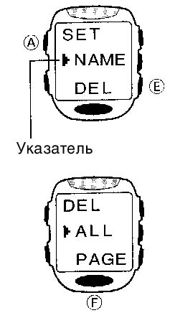
Как удалить из памяти часов все изображения
- В Режиме Памяти Изображений нажмите и удержите кнопку «А» в течение одной секунды до тех пор, пока не появится меню установки (SET).
- Для того чтобы переместить стрелочный указатель к разделу DEL (удалить), нажмите кнопку «Е».
- Далее нажмите на кнопку «F» для вывода на экран меню удаления.

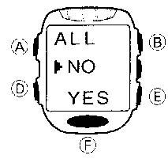

- Нажмите кнопку «F» для подтверждения появившегося на экране сообщения.
- Если Вы действительно хотите удалить все сообщения из памяти, нажмите кнопку «Е» для перемещения стрелочного указателя к YES (Да) и затем, нажмите кнопку «F». Для того, чтобы отменить подтверждающее сообщения, не удаляя содержимого памяти, оставьте стрелочный указатель на NO (Нет) и нажмите на кнопку «F».
- Во время процесса удаления данных на экране находится сообщение WAIT DEL ALL (Подождите, данные удаляются). После завершения этой операции на экране появляется сообщение EMPTY (место свободно).
- После того, как сообщение EMPTY (место свободно) появится на экране, нажмите на кнопку «D» для входа в Режим Будильника или кнопку «F» для входа в Режим Камеры.
- Если Вы не выполнили ни одной операции в течение двух минут, когда на экране находится меню SET (установка), DEL (удаление) или ALL (все), часы автоматически выйдут из меню и вернутся к экрану Памяти Изображений.
Важно
- Вы можете вернуться к исходному Режиму Памяти Изображений во время описанной выше процедуры нажатием кнопки «А» в любой момент перед фактическим удалением изображения в п.5.

Как удалить определенное изображение
- В Режиме Памяти Изображений используйте кнопки «Е» (+) или «В» (-) для вывода на экран изображения, которое Вы хотите удалить.
- Нажмите и удержите кнопку «А» в течение одной секунды, до тех пор, пока не появится меню установки (SET).
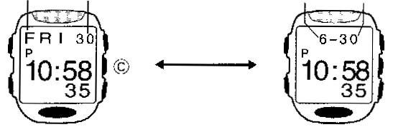
- Нажмите кнопку «Е» для того, чтобы переместить стрелочный указатель к разделу DEL (удалить).
- Нажмите кнопку «F» для вывода меню удаления (DEL).
- Нажмите кнопку «Е» для перемещения стрелочного указателя к строке PAGE.
- Нажмите кнопку «F» и подтвердите сообщение, появившееся на экране.
- Если Вы действительно хотите удалить это изображение, нажмите кнопку «Е» для продвижения указателя к YES (Да) и затем нажмите кнопку «F». Для отмены подтверждающего сообщения без удаления какого-либо изображения оставьте указатель на NO (Нет) и затем нажмите «F».
- Во время процесса удаления данных на экране находится сообщение WAIT DEL PAGE (Подождите, данные удаляются). После завершения этой операции часы автоматически стирают это сообщение и возвращаются в исходный Режим Памяти Изображений.
Внимание:
- Вы можете вернуться в исходный Режим Памяти Изображений, нажав кнопку «А» в любой момент перед фактическим удалением данных, описанным в п.7.

Режим Текущего времени
РМ-индикатор
В этот режим часы устанавливаются по умолчанию, День недели
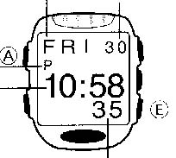
когда Вы не записываете изображения, не пользуетесь дата
секундомером и т.д.
- Вы можете использовать Экран просмотра для
просмотра изображений, записанных в память
часов (см. более полную информацию в разделе
«Использование экрана просмотра»).
- В разделе «Перед использованием часов» дана
полная информация об установке времени и даты секунды
и выборе формата отображения времени. Часы : минуты

Начальная установка отсчета секунд
- В Режиме Текущего времени нажмите и удержите кнопку «А» в течение одной секунды до тех пор, пока значение секунд не замигает на экране. Мигающее значение можно изменять.
- Нажмите кнопку «Е» для сброса в 00 значения секунд.
- Нажатие кнопки «Е» в тот момент, когда счетчик секунд находится в диапазоне от 30 до 59, сбрасывает секунды в 00 и добавляет 1 к разряду минут. Если счетчик секунд находится в диапазоне от 00 до 29, значение минут не изменится.
- Нажмите кнопку «А» для возврата в исходный режим Текущего времени.
Внимание:
- Часы автоматически выйдут из режима установки, если Вы не выполнили ни одной операции в течение двух минут.

Переключение форматов экрана в Режиме Текущего времени
Каждое нажатие кнопки «С» переключает экран между двумя форматами, как показано ниже на рисунке.

День недели Дата Месяц Дата

Использование экрана просмотра
Нажатие кнопок в Режиме Текущего времени переводит часы в режим просмотра, который Вы можете использовать для просмотра изображений, записанных в память.
Внимание:
В этом режиме не работают звуковые сигналы Будильника, Начала часа и Таймера. Вместо звукового сигнала в левом верхнем углу экрана мигает сообщение ALM при наступлении времени, установленном на Будильнике, и сообщение TMR в момент, когда обратный отсчет времени Таймера доходит до 00.

Как войти в режим просмотра
- В Режиме Текущего времени нажмите кнопку «Е» или «В» для того, чтобы вывести на экран изображение, которое было там при последнем выходе из экрана просмотра или из Режима Памяти Изображений.
- Используйте кнопки «Е» (+) или «В» (-) для прокручивания изображений, записанных в память, через экран.
- Длительное нажатие этих кнопок прокручивает изображения в ускоренном режиме.
- Длительное нажатие кнопки «С» позволяет подключить к изображению дату и время записи, а также сопровождающий текст (если он существует).
- При этом изображение может стать немного темнее.
- Для того чтобы закрыть экран просмотра и вернуться в
дата и время записи исходный режим Текущего времени, нажмите кнопку «D».
- Часы автоматически выйдут из режима просмотра, если не выполнить ни одной операции в течение 15 секунд.

Как отрегулировать контрастность изображения
- В Режиме Текущего времени нажмите кнопку «Е» или «В» для вызова экрана просмотра.
- Нажмите кнопку «А» для того чтобы в верхнем левом углу экрана появилась установленная величина контрастности текущего изображения
- Используйте кнопку «В» (темнее) и «Е» (светлее) для установки контрастности на один из 15 уровней.
- После того, как Вы установите желаемую контрастность, нажмите кнопку «А» для подтверждения этой величины и выхода из режима установки.
Внимание:
- Вышеописанная процедура относится только к контрастности изображения. Информацию о том как отрегулировать контрастность в других режимах см. в разделе «Регулировка контрастности».

Режим Будильника
В вашем распоряжении находятся пять независимых Тип будильника
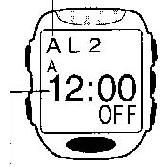
будильников. Вы можете также включить Ежечасный
сигнал, который звучит в начале каждого часа.
Внимание:
- Звуковые сигналы Будильника и Начала часа не
работают в Режиме Камеры, Режиме Памяти
изображений, Режиме Обмена данными или, если в Режиме
Текущего времени вызван экран просмотра изображений.
- Если время звукового подошло в тот момент, когда часы время звукового сигнала
находятся в Режиме Памяти Изображений или выведен (часы : минуты)
экран просмотра, то в верхнем левом углу дисплея будет мигать сообщение ALM.

Как установить время звукового сигнала
- В Режиме Будильника используйте кнопки «Е» (+) и «В» (-) для того чтобы выбрать желаемый тип будильника.

Тип 1 Тип 2 Тип 3
(AL 1) (AL 2) (AL 3)

Ежечасный сигнал Тип 5 Тип 4
(SIG) (AL 5) (AL 4)

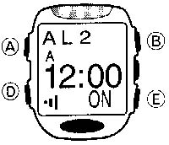
- Далее нажмите и удержите кнопку «А» до тех пор, пока не начнет мигать на экране значение времени звукового сигнала.
- Мигание в разряде часа означает, что это значение можно изменять.
- Эта операция автоматически включает будильник.
- Во время мигания значения часов используйте кнопки «Е» (+) и «В» (-) для того чтобы его изменить.
- Длительное нажатие этих кнопок изменяет показания в ускоренном режиме.
- При пользовании 12-часовым форматом отображения времени постарайтесь не перепутать время до полудня (индикатор А) и после полудня (индикатор Р).
- Нажмите кнопку «D» для перехода мигания в разряд минут.
- Каждое нажатие этой кнопки перемещает мигание между разрядами часов и минут.
- Во время мигания значения минут используйте кнопки «Е» (+) и «В» (-) для того чтобы его изменить.
- Длительное нажатие этих кнопок изменяет показания в ускоренном режиме.
- Нажмите кнопку «А», для того чтобы выйти из экрана установки.
- Часы автоматически выйдут из режима установки, если Вы не выполнили ни одной операции в течение двух минут.

Работа Ежедневного будильника
Звуковой сигнал раздается в установленное время каждый день и длится 20 секунд или до тех пор, пока не нажата любая кнопка.

Проверка будильника
В Режиме Будильника нажмите и удержите кнопку «С» для того чтобы прозвучал сигнал.

Включение и выключение Будильника и Ежечасного сигнала
- В Режиме Будильника используйте кнопки индикатор Будильника
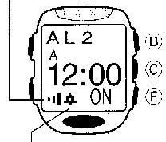
«Е» (+) или «В» (-) для вызова экрана
Будильника или Ежечасного сигнала.
- Далее нажмите кнопку «С» для того чтобы
включить или выключить выбранный звуковой
сигнал.
- Индикатор включенного будильника и Ежечасного
сигнала находится на экране в режимах Текущего
времени, Будильника, Таймера и Секундомера. индикатор индикатор
- Если включен будильник любого типа, на экране Ежечасного состояния
будет показан индикатор состояния будильника. сигнала Будильника

Режим Таймера
Этот режим позволяет Вам установить стартовое время обратного отсчета до 60 минут. Когда обратный отсчет времени доходит до 00, раздается звуковой сигнал.
Внимание:
- Звуковой сигнал Таймера не работает в Режиме Камеры, Режиме Памяти изображения, Режиме Обмена данными или, если в Режиме Текущего времени вызван экран просмотра изображений.
- Если время звукового сигнала подошло в тот момент, когда часы находятся в Режиме Памяти Изображений или выведен экран просмотра, то в верхнем левом углу дисплея будет мигать сообщение TMR.

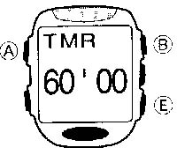
Как установить стартовое время Таймера
- В Режиме Таймера нажмите и удержите кнопку «А» до тех пор, пока значение минут не замигает на экране.
- Во время мигания значения минут используйте кнопки «Е» (+) и «В» (-) для того чтобы его изменить.
- Длительное нажатие этих кнопок изменяет показания в ускоренном режиме.
- Нажмите кнопку «А», для того чтобы выйти из экрана установки.

Примечания
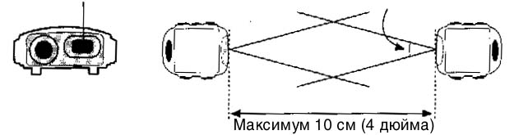
- Часы автоматически выйдут из режима установки, если Вы не выполнили ни одной операции в течение двух минут.

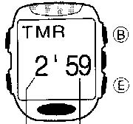
Использование Таймера
- Каждое нажатие кнопки «Е» запускает и останавливает Таймер.
- Время на экране отсчитывается в обратную сторону с шагом 1 секунда.
- Нажатие кнопки «В» во время остановки отсчета времени сбрасывает Таймер в стартовое значение.
- Когда обратный отсчет времени доходит до 00, Минуты Секунды
раздается звуковой сигнал длительностью 10 секунд,
который можно прервать нажатием любой кнопки.

Режим Секундомера
Режим позволяет Вам измерить минуты часы
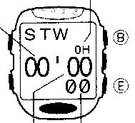
полное и промежуточные времена событий
и фиксировать 2 первых места соревнований.
Рабочий диапазон Общего
измеряемого времени ограничен 23 часами
59 минутами 59.99 секундами.

.
а) Измерение чистого времени секунды 1/100 сек.
D D D D B
(Старт) (Стоп) (Повторный старт) (Стоп) (Сброс)
б) Измерение разделенного времени
D B B D B
(Старт) (Разделение) (Отмена разделения) (Стоп) (Сброс)
в) Разделение времени и фиксация времени 1-го и 2-го места
D B D B B
(Старт) (Разделение) (Стоп) (Отмена (Сброс)
Финишировал Фин. второй бегун разделения)
первый бегун Запись времени Запись времени первого бегуна второго бегуна

Режим Обмена Данными

Этот режим можно использовать для обмена данными между двумя часами или между часами и компьютером.
Обратите внимание:
- Для обмена данными с компьютером требуется инфракрасный адаптер (PAD-2).

Обмен данными между двумя часами
Для того чтобы осуществить обмен данными между двумя часами, расположите их так, как показано на рисунке.
Инфракрасный порт максимум 30 градусов

- Величина 10 см (4 дюйма) и 30 градусов является максимальной, только если часы смотрят прямо друг на друга. Максимально возможное расстояние должно быть меньше, если одни из часов повернуты.
- Правильный обмен данными может не состояться, если часы расположены слишком близко друг к другу.

Как войти в Режим Обмена данными
Для того чтобы войти в Режим Обмена Данными, в Режиме Текущего времени нажмите кнопку «D» 5 раз. Вначале на одну секунду появится исходный экран, который далее сменит меню команд обмена данными.
Исходный экран Меню команд
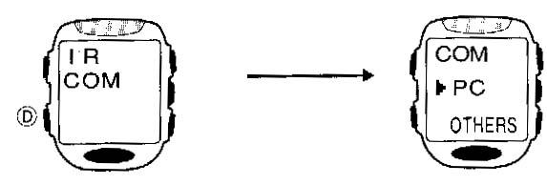

- Если, находясь в Режиме Обмена данными, Вы не выполнили ни одной операции в течение двух минут, часы автоматически возвращаются в Режим Текущего времени.

Как переслать одно изображение
- В меню команд (СОМ) нажмите кнопку «Е» для того чтобы переместить стрелочный указатель к разделу OTHERS (другие).
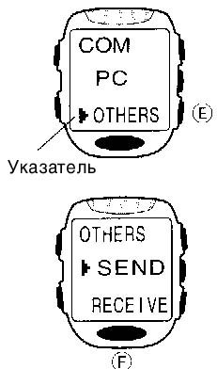

- Нажмите кнопку «F» для вывода на экран меню OTHERS (другие) со стрелочным указателем, указывающим на раздел SEND (отправка).
- Нажмите снова на кнопку «F» для вызова экрана выбора изображений.

- Используйте кнопки «Е» (+) или «В» (-) для того чтобы прокрутить изображения через экран и выбрать то, которое Вы хотите переслать.
- Длительное нажатие этих кнопок прокручивает изображения в ускоренном режиме.
- Совместите инфракрасные порты двух часов один с другим.
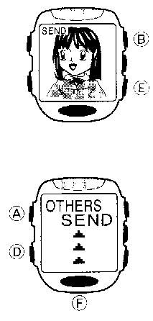
- В это время принимающие часы входят в «Ждущий режим». В следующем разделе о нем рассказано более подробно.
- На передающих часах нажмите кнопку «F» для того чтобы переслать изображение, находящееся на экране.
- Во время операции передачи изображения экран будет отображать процесс обмена данными, как показано на рисунке.
- После того, как завершится операция передачи данных, на экране немедленно появится сообщение ОК. Далее, часы возвращаются к показу изображения, выбранного в п.4.
- После того как Вы закончите передачу изображения, нажмите кнопку «D» для возврата в Режим Текущего времени.

Важно
- Нажатие кнопки «А» во время вышеописанной процедуры вызовет на экран меню команд передачи данных.
- Нажатие кнопки «D» во время вышеописанной процедуры возвратит часы в Режим Текущего времени.

Как принять одно изображение
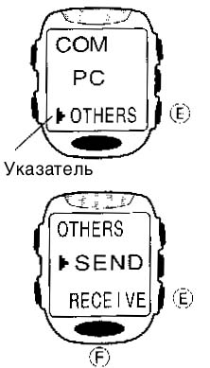
- В меню команд нажмите кнопку «Е» для того чтобы переместить стрелочный указатель к разделу OTHERS (другие).

- Нажмите кнопку «F» для вывода на экран меню OTHERS (другие) со стрелочным указателем, указывающим на раздел SEND (отправка).
- Нажмите кнопку «Е» для передвижения стрелочного указателя к разделу RECEIVE (получить).
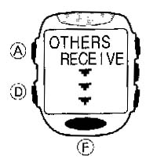
- Нажмите кнопку «F» для того, чтобы часы вошли в «Ждущий режим» приема, экран которого показан на рисунке.
- Совместите инфракрасные порты обоих часов между собой, и выполните операцию передачи с передающими часами.
- Подробнее об этом читайте в предыдущем разделе.
- Следуя за принятым изображением, на экране появится сообщение ОК. Далее, часы вернутся в «Ждущий режим» приема, экран которого описан в п.3.
- После окончания процедуры приема данных, нажмите кнопку «D» для возврата в Режим Текущего времени.

Важно
- Нажатие кнопки «А» во время вышеописанной процедуры вызовет на экран меню команд передачи данных (СОМ).
- Нажатие кнопки «D» во время вышеописанной процедуры возвратит часы в Режим Текущего времени.

Ошибки обмена данными
Часы | Сообщение / индикатор | Ошибка и способ ее устранения
Передающие | OTHERS SEND ERROR | По каким-то причинам прервалась связь. Попробуйте снова.
Передающие | Мигает стрелочный указатель | Прервалась связь с приемным устройством. Проверьте совмещение часов и повторите попытку.
Принимающие | OTHER RECEIVE ERROR | По каким-то причинам прервалась связь. Попробуйте снова.
Принимающие | PLAY 100 FULL | Память часов заполнена до конца. Удалите не нужные больше изображения и повторите попытку.
Принимающие | Мигает стрелочный указатель | Прервалась связь с приемным устройством. Проверьте совмещение часов и повторите попытку.

Меры предосторожности при обмене данными
- Между часами должно быть расстояние 10 см (4 дюйма) и угол 30 градусов.
- Нормальный обмен данными может не состояться, если двое часов расположены слишком близко друг к другу.
- Не двигайте часы во время операции обмена данными.
- Следите, чтобы на пути инфракрасного сигнала между часами не оказалось какого-либо предмета.
- Передача данных не возможна в слишком освещенном месте, около окна и т.д. Выполняйте обмен данными при нормальном комнатном освещении (примерно 500 люкс).
- Максимально возможное расстояние между часами может стать менее 10 см, если часы нагрелись.
- Если рядом происходит независимый обмен данными, может произойти интерференция этих двух процессов.
- Максимально возможное расстояние между часами может стать менее 10 см, если мощность батареи часов снижена.
- Часы автоматически возвращаются в меню команд через пять минут после того, как на экране появится выбранное изображение или «Ждущий режим» приема. Если эти пять минут истекли, а процесс передачи / приема данных еще не закончился, операция обмена данным будет продолжаться до конца и затем часы перейдут в меню команд (СОМ).

Источник питания

Батарея
Батарея, вставленная в часы на заводе-изготовителе, теряет свою мощность во время перевозки и хранения на складе. Поэтому, срок ее службы может не совпасть со сроком, указанным в технических характеристиках.
- Рекомендуем Вам заранее купить батарею для замены, даже если батарея, которую Вы заменяете, не эксплуатировалась в течение периода, указанного в технических характеристиках.

Индикатор ослабления мощности батареи
По мере ослабления мощности батареи часов, их функции постепенно перестают работать, и часы переходят в режим экономного потребления энергии.

Шаг 1
Когда уровень заряда батареи достигает критического уровня, на экране начинает мигать индикатор . В это время перестают работать следующие функции:
- Режим Камеры
- Ввод текста и удаление данных в Режиме Памяти Изображений
- Режим Обмена данными
- Звуковые сигналы Будильника, Начала часа и Таймера.

Шаг 2
Если Вы не замените батарею в течение 24 часов, индикатор снижения мощности перестает мигать и остается на экране, а следующие функции становятся недоступными:
- Экран изображений в Режиме Памяти
- Экран просмотра.

Важно
- Попытка обратиться к недоступным функциям, описанным в списке шагов 1 и 2 приведет к появлению сообщения LOW BATT, что укажет Вам на то, что мощность батареи снижена.
- Обратите внимание, что CASIO не несет ответственности за какой бы то ни было ущерб или убытки, и не принимает претензий со стороны третьих лиц, которые могут возникнуть в результате потери данных, вызванной неисправностью, ремонтом или заменой батареи.

Меры предосторожности при работе с батареей
Неправильное использование батареи может привести к ее взрыву или утечки, что повлечет за собой повреждение часов. Соблюдайте следующие меры предосторожности:
- Ваши часы питаются от одной литиевой батареи CR-2032.
- Мы настоятельно рекомендуем использовать только тип батареи, указанный в этом руководстве.
- Проникновение грязи, пыли или влаги под крышку батарейного отсека или на поверхность, имеющую контакт с резиновой прокладкой может привести к потере водоустойчивости. Держите эти места чистыми и сухими.
- Никогда не оставляйте вышедшую из строя батарею в батарейном отсеке. Это может привести к протечке электролита и повреждению часов.
- Уничтожайте старые батареи в соответствии с законом, принятым в Вашей стране.
- Неправильно вставленные батареи могут стать причиной поломки часов. Ремонт таких повреждений Вы должны будете оплачивать самостоятельно, так что постарайтесь правильно вставить батареи.
- Никогда не пытайтесь разобрать батарею и не подвергайте ее воздействию огня. Тщательно соблюдайте полярность и не допускайте короткого замыкания.
- Батареи, вставленные на заводе-изготовителе, не полежат перезарядке. Никогда не пытайтесь ее осуществить.
- Если произошла внутренняя утечка батареи, немедленно протрите электролит сухой тканью, избегая контакта с кожей.
Держите батарею в месте, недоступном для маленьких детей. Если ребенок проглотит батарею, немедленно обратитесь к врачу.

Поверните здесь

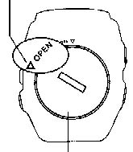
Как заменить батарею
- Откройте крышку батарейного отсека.
- Вставьте монетку или другой похожий предмет в щель крышки батарейного отсека и поверните в положение OPEN (открыть).
- Не прилагайте слишком больших усилий при повороте крышки, чтобы избежать ее повреждения.

крышка отсека
- Удалите старую батарею.
- Если у Вам не удается вытащить батарею, Прокладка
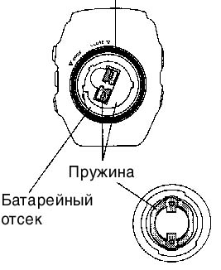
переверните часы так, чтобы она выпала.
- Постарайтесь не повредить прокладку
батарейного отсека.
- Держите подальше пальцы от пружины
батарейного отсека. Острый край пружины
может Вас поранить.

внутренняя сторона крышки
- Вставьте новую батарею. Прокладка
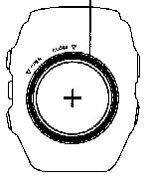
- Протрите поверхность новой батареи сухой
тканью и вставьте батарею, соблюдая полярность.
- Никогда не беритесь пинцетом одновременно за
нижнюю и верхнюю поверхность батареи, это
может привести к короткому замыканию.
- Если прокладка выпала во время замены
батареи, обязательно поставьте ее на место
перед тем как вставить батарею. Вы не сможете вставить батарею правильно, если
прокладки не будет на месте. Крышка батарейного отсека
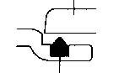
- Каждый раз, когда Вы удаляете прокладку,
проверьте, нет ли на ней грязи или пыли.
- Обратите внимание, что материал прокладки
должен иметь треугольную форму. Плоская
поверхность (основание треугольника) внизу, Прокладка
должна находиться в определенном положении относительно корпуса часов
при установке прокладки. Острый конец (вершина треугольника) находится сверху и
соприкасается с крышкой батарейного отсека. повернуть здесь
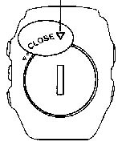
- Закройте крышку батарейного отсека.
- Поставьте на место крышку батарейного
отсека и поверните в положение CLOSE,
используя монетку или другой похожий
предмет.

Установки, следующие за заменой батареи
При замене батареи часы сохраняют изображения в памяти. Однако, текущие время, дата, Будильник, стартовое время Таймера будут стерты. Вы должны заново установить эти значения каждый раз, когда меняете батарею.

Технические характеристики
Точность хода при нормальной температуре: +/- 15 секунд в месяц
Режим Текущего времени: Часы, мин., сек., индикатор времени до полудня (А) и после полудня (Р), год, месяц, число, день недели
Система представления времени: переключение между 12 и 24-часовыми форматами
Календарная система: Автоматический календарь, запрограммированный от 2000 до 2039
Режим звуковых сигналов: 5 ежедневных будильников, Ежечасный сигнал
Режим Таймера
Шаг отсчета: 1 секунда
Диапазон отсчета: от 1 до 60 минут
Режим секундомера
Точность измерений: 1/100 секунды,
диапазон измерения: 23 часа 59 минут 59,9 секунд
Режимы измерений: Полное время, промежуточное время, фиксация двух первых мест на соревнованиях

Режим Камеры
Система записи: разработана CASIO (преобразование в BMP или JPEG при загрузке в компьютер)
Носитель информации: Встроенная память (1МБ)
Емкость памяти: 100 снимков
Элемент изображения: монохромный КНАП датчик (общее количество пикселей: 3.34 млн. эффективное количество пикселей 25.344 млн)
Объектив: f/2.8, f=1.1мм
Фокусное расстояние: от 30 см до ∞
Измерение освещенности: среднее от полного экрана
Контроль экспозиции: автоматическая регулировка уровня
Затвор: цифровой
Скорость затвора: от 1/11 до 1/1600 секунд (автоматический)
Монитор: 14,400 пикселей (120 х 120), 16-уровневая монохромная шкала
размер 20мм х 20мм
Режимы записи: нормальный (16-тоновый), слияния (16-тоновый) художественный (двухуровневая шкала серого или монохромная)
Обмен данными: Часы – компьютер, часы – часы
Скорость обмена данными: 115,200 бит в секунду
Главный элемент: высокоэффективный кварцевый осциллятор типа однокристальный КМОП интеграция высокого уровня
Рабочий диапазон температур: 0 С – 40 С
Батарея: литиевая батарея CR-2032
Приблизительный срок службы: 6 месяцев при следующих условиях эксплуатации:
- 60 секунд записи изображений в день
- Звуковые сигналы работают 20 секунд в день

Рекомендации по эксплуатации часов

Батарея
- Батарея, установленная на заводе-изготовителе, разряжается во время хранения на складе и в магазине. При первых признаках разрядки батареи (индикатор тускнеет) замените батарею у Вашего дилера или дистрибьютора фирмы CASIO.
Водонепроницаемость
- В зависимости от класса водонепроницаемости часы маркируются от “I” до “V”. Для того, чтобы выяснить правильные условия эксплуатации, проверьте класс ваших часов по следующей таблице.

*Класc | Конструкция  корпуса | Брызги, дождь  и т.д. | Купание, мытье машины и т.д. | Подводное плавание и т.д. | Водолазное дело и др.
I | — | нет | нет | нет | нет
II | Водонепрони  цаемые | да | нет | нет | нет
III | Водонепрони  цаемые до 50 м | да | да | нет | нет
IV | Водонепрони  цаемые до 100 м | да | да | да | нет
V | Водонепрони  цаемые до 200 м  Водонепрони  цаемые до 300 м | да | да | да | да

*Примечания
I Эти часы не являются водонепроницаемыми; избегайте попадания в них любой влаги.
III Не нажимайте кнопки под водой.
IV Можно нажимать под водой кнопки, но не нажимайте углубленные кнопки. Если на часы попала морская вода, тщательно промойте их в пресной воде и вытрите насухо
V Возможно использовать во время водолазных работ (за исключением глубин, на которых используется гелиево-кислородная газовая смесь).
Некоторые водонепроницаемые часы укомплектованы кожаным ремешком. Не носите такие модели во время плавания или во всех других случаях, связанных с погружением ремешка в воду.
Меры предосторожности при эксплуатации Ваших часов
- Не пытайтесь открыть корпус или снять заднюю крышку.
- Прокладку для защиты от воды и пыли необходимо заменять через каждые 2-3 года.
- Если вода или конденсат попали в часы, немедленно отдайте их в ремонт Вашему дилеру или дистрибьютору фирмы CASIO.
- Не подвергайте часы воздействию избыточно высоких температур.
- Хотя часы оснащены противоударным механизмом, нежелательно подвергать их сильным ударам или ронять их на твердые поверхности.
- Не затягивайте браслет слишком сильно. Под браслет должен проходить палец.
- Для чистки часов и браслета пользуйтесь мягкой тканью, сухой или смоченной мыльным раствором. Не используйте легколетучие химические растворители (такие, как бензин, растворители, чистящие аэрозоли и др.).
- Всегда храните часы в сухом месте, если Вы ими не пользуетесь.
- Не подвергайте часы воздействию агрессивных реактивов таких, как бензин, чистящие реактивы, аэрозоли. Химические реакции с такими агентами приводят к разрушению прокладки, корпуса и полировки.
- На браслетах некоторых моделей часов нанесены их характеристики. При чистке таких браслетов соблюдайте осторожность, чтобы не стереть их.
Для часов, укомплектованных пластмассовыми браслетами...
- Вы можете заметить белесый порошкообразный налет на браслете. Это вещество не опасно для Вашей кожи или одежды, и его можно удалить, протерев браслет салфеткой.
- Если оставить влагу на пластмассовом браслете или оставить такие часы в помещении с высокой влажностью, то браслет может покоробиться, треснуть или порваться. Чтобы обеспечить сохранность пластмассового браслета, как можно скорее вытрите грязь или влагу мягкой тряпкой.
Для часов, снабженных флюоресцентными браслетами и корпусами...
Длительное воздействие прямых солнечных лучей может вызвать потускнение цвета флюоресценции.
- Длительный контакт с влагой может вызвать потускнение цвета флюоресценции. Как можно скорее вытрите влагу с поверхности.
- Длительный контакт с другой влажной поверхностью может вызвать потускнение цвета флюоресценции. Как можно скорее вытрите влагу с флюоресцентной поверхности и прекратите нежелательный контакт с другой поверхностью.
- Сильное трение поверхности с напечатанным флюоресцентным рисунком с другой поверхностью может вызвать переход напечатанного цвета на другую поверхность.

CASIO COMPUTER CO LTD не несет ответственности и не принимает претензий со стороны третьих лиц за какой бы то ни было ущерб, который может возникнуть из-за использования этих часов.
CASIO COMPUTER CO., LTD не несет ответственности и не принимает претензий со стороны третьих лиц за какой бы то ни было ущерб или убытки, понесенные в результате потери данных из-за каких-либо неисправностей, ремонта или замены батарей.

